Aprovechamiento de Finalidad
20/12/2024

Resigrass S.A.S., certifica el retiro y traslado a destino final adecuado de:

Nombre_Generador | Punto_Venta |  | Nit_
No disponible |  |  | Telefono_
Tipo_Negocio |  | 111 | 22/09/2024
Resigrass S.A.S. Certifica que este aceite de cocina usado en su totalidad es suministrado para la industria de biocombustible (Biodiesel); por lo cual es acondicionado y transformado para su producción.
Resigrass S.A.S. empresa constituida legalmente con el número de NIT Nit_ Teniendo en cuenta la resolución 0316 del 1 de marzo del 2018 y el decreto 634 de 2015 ante la secretaria distrital de medio ambiente se obtiene el registro ambiental cuyo número es TP-13775 el cual nos autoriza la recolección y transporte de Aceite de Cocina Usado (ACU).
Si es de su interés ampliar esta información, puede comunicarse con nosotros. Este certificado tiene validez desde 20/12/2024_Cliente al 29/09/2024
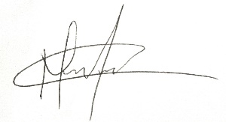
Mary Negro
Representante legal
Resigrass S.A.S.
E-mail: resigrass@hotmail.com
Teléfonos (+57) 3106747173-(+57) 3138213005
Ak 10Este # 89-37 sur – Bogotá D.C , Cundinamarca

